
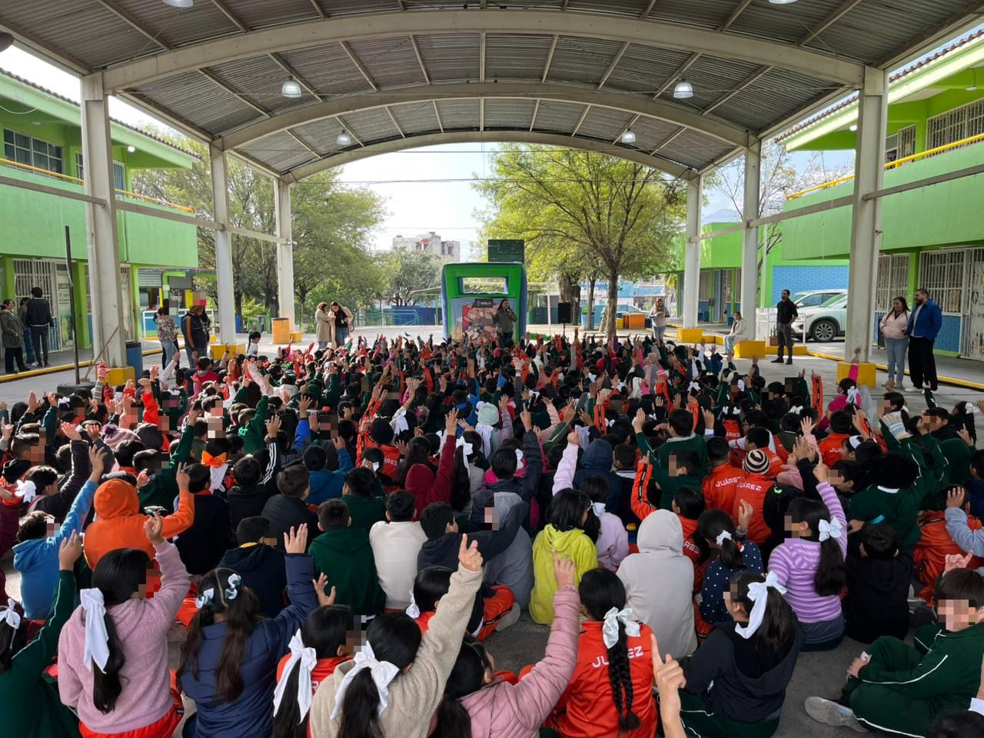
Fecha: 03 de diciembre 2025
Hora: 10:00 a.m.
Asistentes: 585
Dirigido a: Escuela Prim.
Agustín Basabe Fernández del Valle.
Programa Infantil “Los Valores de la Transparencia”
Cuento: No te enredes en las redes

